주차 | 36주차 |  | 기간 | 2025.05.03 ~  2026.05.10 | 지도교수 | (서명)
개발 내용 | 1. 메인 스테이지1 디자인  2. 메쉬 적용  3. 기타 개발  4. 논문 작성
상세 내용 | 1. 메인 스테이지1 디자인 진행  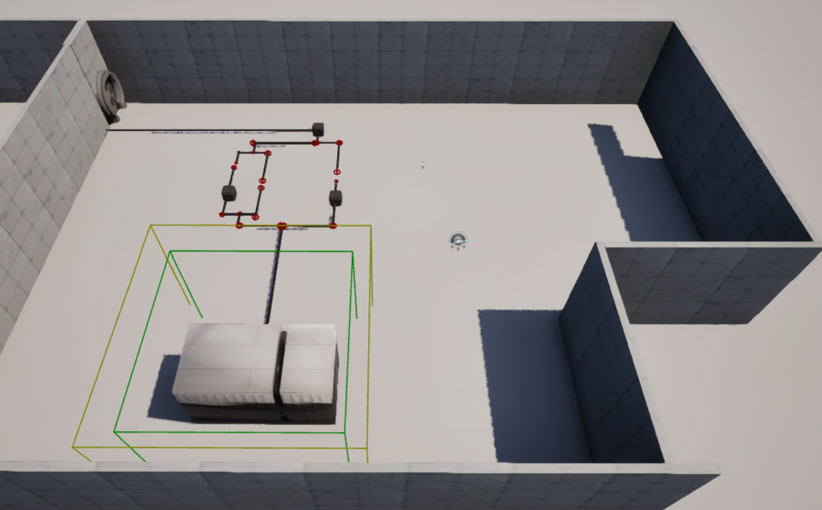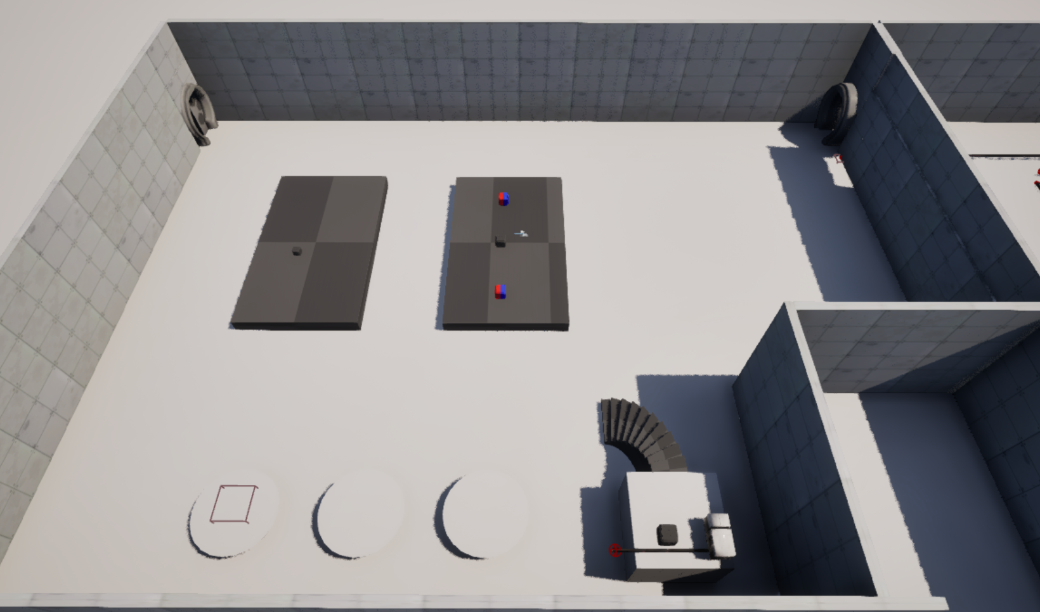  셰이더 시험 이후 최종 발표를 위한 메인 스테이지1-1을 디자인을 기획하고 설계하고 있습니다. 메인 스테이지 1-1 컨셉은 전선을 이용한 컨셉으로 잡았습니다. 이후 이어지는 1-2 현재 기획러와 협의해서 개발하고 있으며 나머지 스테이지 공간도 현재 저 정도 될 것으로 예상하고 있습니다.  2. 테이블 메쉬 적용  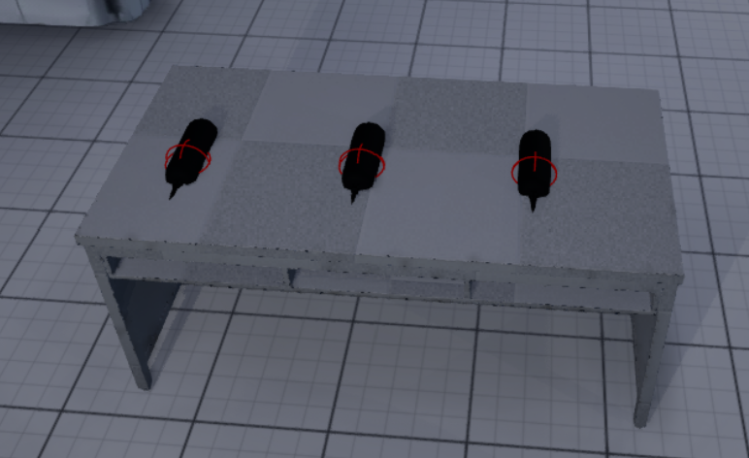  예전에 얘기했었던 테이블을 모델러가 만들어주었고 아직 가져오는 애니는 없어서 현재 설치만 해두었습니다.  3. 기타 개발 및 버그 수정  1. 나무상태에서 열을 받으면 검은색이 숯으로 안 변해서 수정했습니다.  2. 캐릭터가 끼고 있는 가방이 축이 계속 뒤틀려서 수정을 했습니다.  3. 자석과 철, 자석과 자석 등 액터와 액터의 상호작용을 최적화 했습니다.  4. 논문 작성  계속해서 논문에 필요한 사진과 자료들을 작성자에게 제공을 해고 보조 역할을 맡았습니다.  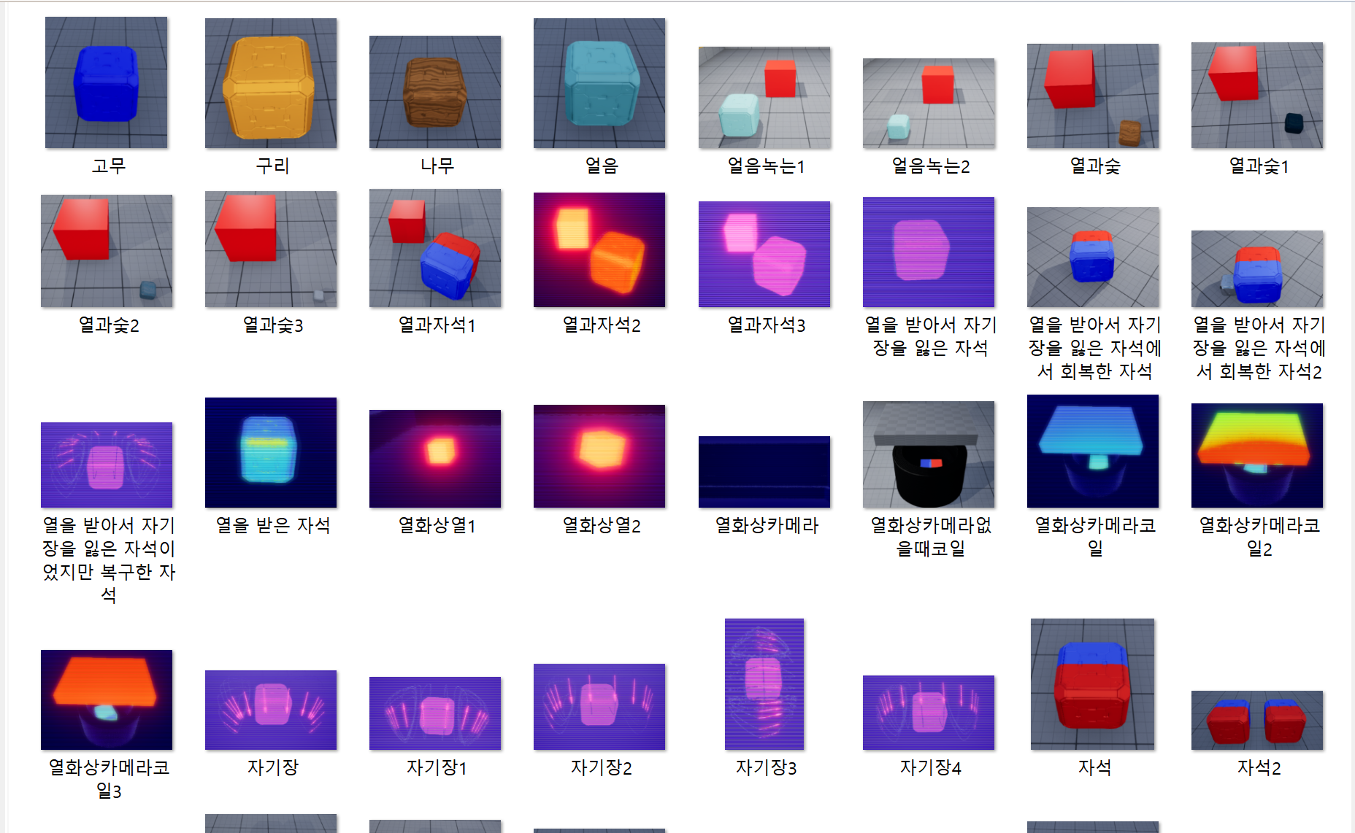  https://youtu.be/DKqBK-v1gdg  영상에서는 현재 개발중인 메인스테이지1를 보실 수 있고 1-1을 어떻게 하면 통과 가능한지 소개를 하고 있습니다.  원래는 전선의 직렬과 병렬 등 이루어서 퍼즐을 푸는 진행이 되어야 하지만 빠른 영상 진행을 위해 문 옆에 플랫폼을 설치해서 전기가 연결되면 통과하는 형식으로 조정해서 영상을 찍은 점을 참고 해주시면 감사하겠습니다.
다음주차 | 33주차 | 다음기간 |  |  | 2026.03.23 ~  2026.03.30
다음 주 할 일 | 1. c++ 개발  2. 열화상 카메라 개선
지도 교수의
피드백

